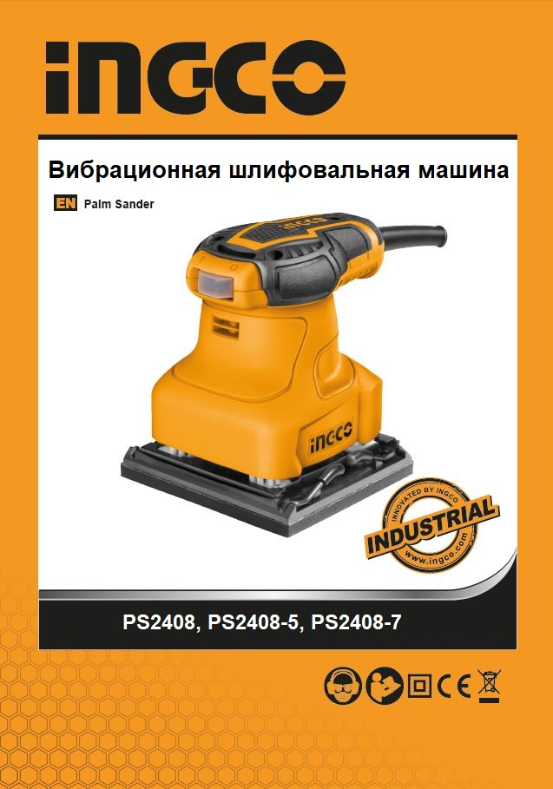

Символы используемые в данном руководстве по эксплуатации, на упаковке и на корпусе инструмента.

 | Двойная изоляция для дополнительной защиты.
 | Прочтите этот руководство по эксплуатации перед использованием инструмента.
 | Соответствие требованиям Европейского союза.
 | При работе с инструментом используйте защитные очки, защитные наушники и пылезащитную маску
 | Отходы электрических продуктов не следует утилизировать с бытовыми отходами. Пожалуйста, утилизируйте в специально отведенных местах.
 | Предупреждение о безопасности.  Используйте только аксессуары, рекомендуемые изготовителем.
 | Продукция прошла проверку на соответствие качества данной продукции требованиям и нормативным документам технического регламента Таможенного союза.

Общие меры безопасности при работе с электроинструментом

 Внимание! С целью предотвращения пожаров, поражений электрическим током и травм при работе с электроинструментами соблюдайте перечисленные ниже рекомендации по технике безопасности!

1) Безопасность на рабочем месте:
- Содержите рабочее место в чистоте. Беспорядок или неосвещенные участки рабочего места могут привести к несчастным случаям.
- Не работайте с этим электроинструментом во взрывоопасном помещении, в котором находятся горючие жидкости, воспламеняющиеся газы или пыль. Во время эксплуатации, а также при включении и выключении инструмент вырабатывает искры, что может привести к воспламенению пыли или паров.
- Во время работы с электроинструментом не допускайте близко к Вашему рабочему месту детей и посторонних лиц. Отвлекшись, Вы можете потерять контроль над электроинструментом.

2) Электробезопасность:
a) Штепсельная вилка электроинструмента должна соответствовать штепсельной розетке. Никоим образом не изменяйте штепсельную вилку. Не применяйте переходных штекеров для электроинструментов с защитным заземлением. Неизмененные штепсельные вилки и подходящие штепсельные розетки снижают риск поражения электротоком.
b) Предпринимайте необходимые меры предосторожности от удара электрическим током. Избегайте контакта корпуса инструмента с заземленными поверхностями, такими как трубы, отопление, холодильники.
c) Защищайте электроинструмент от дождя и сырости. Проникновение воды в электроинструмент повышает риск поражения электротоком.
d) Не допускается использовать шнур не по назначению, например, для транспортировки или подвески электроинструмента, или для вытягивания вилки из штепсельной розетки. Защищайте шнур от воздействия высоких температур, масла, острых кромок или подвижных частей электроинструмента. Поврежденный или спутанный шнур повышает риск поражения электротоком.
e) При работе на свежем воздухе используйте соответствующий удлинитель. Используйте только такой удлинитель, который подходит для работы на улице.
f) Если невозможно избежать применения электроинструмента в сыром помещении, то устанавливайте выключатель защиты от токов повреждения. Применение выключателя защиты от токов повреждения снижает риск электрического поражения.

3) Личная безопасность
- Будьте внимательными, следите за тем, что Вы делаете, и руководствуйтесь здравым смыслом при эксплуатации электроинструмента.
Не пользуйтесь электроинструментом в состоянии усталости или, если Вы находитесь под влиянием наркотиков, спиртных напитков или лекарств. Кратковременная потеря концентрации внимания при эксплуатации электроинструмента может привести к серьезным травмам.
b) Пользуйтесь индивидуальными защитными средствами. Всегда надевайте средства для защиты глаз. Защитные средства – такие, как пылезащитные маски, перчатки, обуви на нескользящей подошве, каска или средства защиты ушей, используемые в соответствующих условиях – уменьшат опасность получения повреждений.
c) Не допускайте непреднамеренное включение электроинструмента. Обеспечьте, чтобы выключатель находился в положении «отключено» перед подсоединением к сети и (или) к аккумуляторной батарее и при подъеме и переноске электроинструмента. Если при переноске электроинструмента палец находится на выключателе или происходит под- ключение к сети (подсоединение к аккумуляторной батарее) электроинструмента, у которой выключатель находится в положении «включено», это может привести к несчастному случаю.
d) Убирайте регулировачный инструмент и гаечные ключи до включения электроинструмента. Инструмент или ключ, попавший во вращающиеся части электроинструмента, может привести к травмам.
e) Не переутомляйтесь. Сохраняйте правильную стойку и баланс тела во время работы. Это позволяет лучше контролировать электроинструмент в непредвиденных ситуациях.
f) Носите подходящую рабочую одежду. Не носите широкую одежду и украшения. Держите волосы, одежду и рукавицы вдали от движущихся частей. Свободная одежда, ювелирные украшения, распущенные волосы могут попасть в движущиеся части.
g) Если предусмотрены средства для подсоединения к оборудованию для отсоса и сбора пыли, то обеспечьте их надлежащее присоединение и эксплуатацию. Сбор пыли может уменьшить опасности, связанные с пылью.

4) Эксплуатация и уход за электроинструментом
a) Не перегружайте электроинструмент. Используйте электроинструмент соответствующего назначения для выполнения необходимой вам работы. Лучше и безопаснее выполнять электроинструментом ту работу, на которую он рассчитан.
b) Не используйте электроинструмент, если его выключатель неисправен (не включает или не выключает). Любой электроинструмент, который не может управляться с помощью выключателя, представляет опасность и подлежит ремонту.
c) Отсоедините вилку от источника питания и (или) аккумуляторную батарею от электроинструмента перед выполнением каких-либо регулировок, заменой принадлежностей или помещением его на хранение. Подобные меры безопасности уменьшают риск случайного включения электроинструмента.
d) Храните неработающий электроинструмент в месте, недоступном для детей, и не разрешайте лицам, не знакомым с электроинструментом или настоящей инструкцией, пользоваться электроинструментом. Электроинструмент представляют опасность в руках неквалифицированных пользователей.
e) Обеспечьте техническое обслуживание электроинструмента. Проверьте электроинструмент на предмет правильности соединения и закрепления движущихся частей, поломки деталей и иных несоответствий, которые могут повлиять на работу. В случае неисправности отремонтируйте электроинструмент перед использованием. Часто несчастные случаи происходят из-за плохого обслуживания электроинструмента.
f) Храните режущие инструменты в заточенном и чистом состоянии. Режущие инструменты с острыми кромками, обслуживаемые надлежащим образом, реже заклинивают и ими легче управлять.
g) Используйте электроинструмент, аксессуары, биты и т.д. в соответствии с настоящей инструкцией с учетом условий и характера выполняемой работы. Использование электроинструмента для выполнения операций, на которые он не рассчитан, может создать опасную ситуацию.

5) Обслуживание
- Обслуживание вашего электроинструмента должно быть поручено квалифицированному специалисту, использующему только оригинальные детали. Это позволит сохранить безопасность вашего электроинструмента.

6) Срок службы
Срок службы электроинструмента 5 лет с момента даты продажи. Если дата продажи не указана, срок службы исчисляется с даты выпуска электроинструмента. Срок хранения - 5 лет при условии хранения в упаковке в помещении при температуре воздуха от -10℃ до +50℃ и относительной влажности воздуха не более 80%.
Критериями предельного состояния электроинструмента являются состояния, при которых его дальнейшая эксплуатация недопустима или экономически нецелесообразна. Например, чрезмерный износ, коррозия, деформация, старение или разрушение узлов и деталей или их совокупность при невозможности их устарения в условиях авторизированных сервисных центров оригинальными делалями, или экономическая нецелесообразность проведения ремонта.
Действия персонала в случае инцидента, критического отказа или аварии:
При обнаружении нетсправностей в работе оборудования, необходимо прекратить его использование и обратиться к квалифицированному специалисту, использующему только оригинальные детали. Это позволит сохранить безопасность вашего электроинструмента.
Срок службы: 5 лет.

7) Утилизация
Не выбрасывайте электроинструмент в бытовые отходы! Отслуживший свой срок электроинстрмент дожен утилизироваться в соответствии с Вашими региональными нормативными актами по утилизации электроинструментов.
Инструмент соответствует следующим техническим регламентам:
    - ТР ТС 020/2011 «Электромагнитная совместимость технических средств»;
    - ТР ТС 004/2011 «О безопасности низковольтного оборудования»;
    - ТР ТС 010/2011 «О безопасности машин и оборудования».

8) Условия хранения и транспортировки:
Хранить продукцию необходимо в закрытых помещениях с естественной вентиляцией в упаковке при температуре воздуха от -10℃ до +50℃ и относительной влажности воздуха не более 80%, что соответствует условиями хранения 5 по ГОСТ 15150-89.
Транспортировать продукцию можно любым видом закрытого транспорта в упаковке производителя или без нее, с сохранением изделия от механических повреждений, атмосферных осадков, воздействия химически-активных веществ и обязательным соблюдением мер предосторожности при перевозке хрупких грузов, что соответствует условиями перевозки 8 по ГОСТ 15150-89.
Срок хранения: 5 лет.

Возможные неисправности и методы их устранения

НЕИСПРАВНОСТЬ | ВЕРОЯТНАЯ ПРИЧИНА | ДЕЙСТВИЯ
При включении машины электродвигатель не работает. | Неисправен выключатель;  Обрыв шнура питания или монтажных проводов, неисправность вилки шнура питания;  Отсутствие контакта щеток с коллектором;  Износ/повреждение щеток. | Отключить прибро от сети и к квалифицированному специалисту.
Образование кругового огня на коллекторе. | Износ щеток/ Поломка щеткодержатель;  Неисправность в обмотке якоря. | Отключить прибор от сети и к квалифицированному специалисту. Самостоятельно прибор ремонтрировать категорически запрещяется.
При работе из вентиляционных отверсий появляется дым или запах горящей изоляции. | Неисправность в обмоток электродвигатель;  Неисправность электрической части инструмента.
Повышенный шум в редукторе. | Износ/поломка зубчатых колес или подшипников.
При включении машины шпиндель не вращается. | Поломка редуктора.

Критерии предельного состояния

КРИТЕРИИ ПРЕДЕЛЬНОГО СОСТОЯНИЯ: | ВЕРОЯТНАЯ ПРИЧИНА | ДЕЙСТВИЯ
Трещины на поверхностях несущих и корпусных деталей; | Усталостная деформация металла | При выявлении неисправности необходимо отключить прибор от сети и обратиться к квалифицированному специалисту
Повреждение питающего провода или штепсельной вилки; | Перегрузка или обрыв
Чрезмерный износ или повреждение двигателя и механизма редукторв или совокупность признаков. | Усталостная деформация металла

ПЕРЕЧЕНЬ КРИТИЧЕСКИХ ОТКАЗОВ: | ДЕЙСТВИЕ:
Искрение электромотора | Необходимо обратиться к квалифицированному специалисту
Появления постотоннего шума | Необходимо обратиться к квалифицированному специалисту
При выявлении перечисленных выше неисправностей, необходимо отключить прибор от сети и обратиться к квалифицированному специалисту.

Дополнительные меры безопасности

- Инструкции, как бороться с вредной/токсичной пылью, возникающей при шлифовании, например, окрашенных свинцом поверхностей, древесины и металлов. Эти инструкции должны сопровождаться предупреждением о том, что контакт с этими пылями или вдыхание их может угрожать здоровью оператора и посторонних лиц. Эти инструкции должны включать использование соответствующих средств индивидуальной защиты.
- Применяйте средства индивидуальной защиты. В зависимости от выполняемой работы пользуйтесь защитным лицевым щитком или защитными очками. По мере необходимости пользуйтесь пылезащитной маской, средствами защиты органов слуха, перчатками и защитным фартуком, способным задерживать мелкие абразивные частицы и частицы обрабатываемого материала. Средства защиты должны быть способны задерживать разлетающиеся частицы, образующиеся при производстве различных работ.

Другие факторы рискa

Даже при использовании электроинструмента в соответствии с указаниями невозможно устранить все остаточные факторы риска. В связи с конструкцией и дизайном электроинструмента могут возникнуть следующие опасности:
- Нарушение здоровья в результате вибрации, если инструмент используется в течение длительного периода времени или не надлежащим образом и надлежащем состоянии.
- Травмы и повреждения имущества из-за сломанных аксессуаров (рабочего инструмента), вследствии их падения.
Внимание! Этот электроинструмент производит электромагнитное поле во время своей работы. Это поле может, при некоторых обстоятельствах, мешать активным или пассивным медицинским имплантатам. Чтобы снизить риск серьезных или смертельных травм, мы рекомендуем лицам с медицинскими имплантатами проконсультироваться со своим врачом и производителем медицинских имплантатов перед использованием этого электроинструмента.

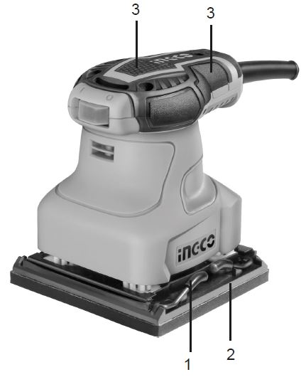

КОМПЛЕКТАЦИЯ

1. Система зажима шлифовального листа
2. Прочное нейлоновое шлифовальное основание
3. Мягкая поверхность рукоятки для комфортной работы

Не все проиллюстрированные или описанные аксессуары включены в стандартную поставку

АКСЕССУАРЫ

1. Наждачная бумага (Зернистость Р120-2шт, Р80-3шт) | 5 шт
2. Угольные щетки | 1 пара

ТЕХНИЧЕСКИЕ ХАРАКТЕРИСТИКИ

Артикул | PS2408 | PS2408-5 | PS2408-7
Потребляемая мощность: | 240Вт | 240Вт | 240Вт
Параметры сети питания: | 220-240В  ~50/60Гц | 220-240В  ~50/60Гц | 220-240В  ~50/60Гц
Частотота холостого хода: | 14000  об/мин | 14000  об/мин | 14000  об/мин
Нижнее основание: | 110x100мм | 110x100мм | 110x100мм

*внешний вид, характеристики и комплектация могут быть изменены без уведомления конечного потребителя

ЭКСПЛУАТАЦИЯ:  Примечание: перед использованием инструмента внимательно прочитайте инструкцию  1. Установка шлифовальной бумаги (Рис. А, Б):  Установите шлифовальную бумагу поверх основания. Убедитесь, что шлифовальная бумага выровнена по краям и что отверстия для сбора пыли в основании и шлифовальной бумаге выровнены и что шлифовальная бумага плотно прилегает к основанию.  Рис.А  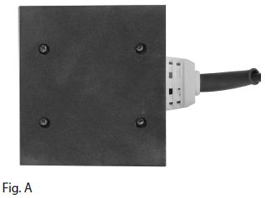  Поднимите стопорные зажимы для шлифовальной бумаги в открытое положение и вставьте один конец шлифовальной бумаги под стопорный зажим.  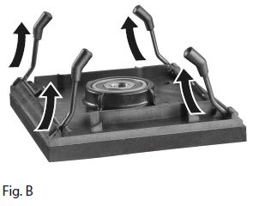 | 3. Управление выключателем Вкл/Выкл (Рис.С)  ПЕРЕКЛЮЧАТЕЛЬ ВКЛ / ВЫКЛ  Нажмите, чтобы начать и отпустите, чтобы остановить ваш инструмент.  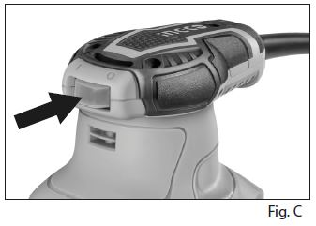

ЭКСПЛУАТАЦИЯ  Выньте вилку из розетки перед выполнением любых регулировок, технического обслуживания или технического обслуживания.  Ваш электроинструмент не требует дополнительной смазки или технического обслуживания.  В вашем электроинструменте нет деталей, пригодных для обслуживания пользователем. Никогда не используйте воду или химические чистящие средства для очистки электроинструмента. Протрите чистой сухой тканью. Всегда храните электроинструмент в сухом месте. Держите вентиляционные отверстия двигателя чистыми. Держите все рабочие органы управления свободными от пыли. Иногда вы можете увидеть искры через вентиляционные щели. Это нормально и не повредит ваш инструмент.  Если шнур питания поврежден, он должен быть заменен производителем, его сервисным агентом или другими квалифицированными специалистами во избежание опасности.  УСТРАНЕНИЕ НЕИСПРАВНОСТЕЙ  - Если шлифовальная машина не работает, проверьте питание сетевого шнура.  - Если шлифовальная машина не шлифует поверхность, проверьте шлифовальную бумагу. Если шлифовальная бумага была изношена, замените на новую бумагу и повторите попытку. Шлифовальная бумага должна храниться в сухом месте, если она станет влажной, абразивные частицы потеряют свою адгезию к подложке бумаги и не будут истираться.  - Если шлифовальная машина не перемещается плавно, шлифовальная бумага может быть рыхлой, поврежденной или смятой. Замените и повторите попытку.  - Если неисправность не может быть устранена, верните шлифовальную машину официальному дилеру для ремонта.  ЧИСТКА  - Всегда держите вентиляционные отверстия инструмента незаполненными и чистыми.  - Регулярно удаляйте пыль и грязь. Чистку лучше всего проводить мягкой щеткой или тряпкой.  - Если корпус шлифовального прибора нуждается в чистке, протрите его мягкой влажной тканью. Можно использовать мягкое моющее средство, но не спирт, бензин или другие чистящие средства.  - Никогда не используйте едкие вещества для очистки пластиковых деталей.  Внимание! Вода никогда не должна соприкасаться с этим инструментом. | Хранение, транспортировка и утилизация инструмента  После завершения всех работ с инструментом:  1. Очистите инструмент от пыли и прочих загрязнений. Не используйте абразивные чистящие средства или химикаты. Для очистки инструмента достаточной протереть его слегка влажной тряпкой и просушить. Исключите попадание воды внутрь инструмента.  2. По возможности продуйте вентиляционные отверстия сжатым воздухом или почистите пылесосом для устранения пыли из двигателя инструмента.  3. Поместите инструмент в специальный кейс, позволяющий избежать ударов по нему, попадания влаги и мусора.  4. Для данного инструмента нет необходимости в смазке оператором. Все смазочные материалы расчитаны на весь срок службы инструмента.  Внимание! Производить ремонт и сервисное обслуживание инструмента, может только специалист авторизированного сервисного центра! Ремонт и обслуживание инструмента своими силами или в сторонней организации – снимают с производителя гарантийные обязательства и ответственность за любой ущерб, нанесенный таким изделием.  Внимание! Использование неоригинальных запчастей и оснастки, а также нерегламентированное изменение конструкции и модификации инструмента, снимают с производителя гарантийные обязательства и ответственность за любой ущерб, нанесенный таким изделием.    Внимание! Инструмент, отработавший свой ресурс, нельзя утилизировать как бытовые отходы. Утилизируйте инструмент только в соответствии с законами, применяемыми в Вашем регионе.

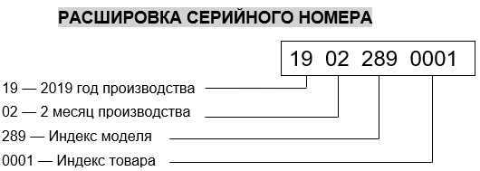

ГАРАНТИЙНЫЕ ОБЯЗАТЕЛЬСТВА
Модель:

Серийный номер: Дата продажи:

Гарантийный срок:

с условиями гарантийного обслуживания
ознакомлен, упаковка не нарушена, товар
видимых повреждений не имеет

М.П. торгующей организации

Подпись клиента:

Дата приема:
ФИО клиента:
Контактный телефон:
Замеченный дефект:
М.П

Подпись клиента:

Дата приема:
ФИО клиента:
Контактный телефон:
Замеченный дефект:
М.П

Подпись клиента:

Изготоивтель: INGCO TOOLS. CO., LIMITED
Дата приема:
ФИО клиента:
Контактный телефон:
Замеченный дефект:
М.П

Подпись клиента:
Дата приема:
ФИО клиента:
Контактный телефон:
Замеченный дефект:
М.П

Подпись клиента:
Адрес: № 45 Songbei Road, Suzhou Industrial Park, China.
- Настоящие гарантийные обязательства распространяются на Изделия, приобретенные через сеть официальных дилеров в России и странах СНГ.
- Гарантийный срок составляет срок указанный в гарантийном талоне с даты реализации Изделия.
- Бесплатное гарантийное обслуживание изделия в течение гарантийного срока обеспечивается при соблюдении следующих условий:
• Соблюдение потребителем правил эксплуатации изделия, описанных в документации, прилагаемой к Изделию;
• Соблюдение потребителем требований безопасности и условий эксплуатации Изделия техническим стандартам, указанных в документации;
• Использование продукции INGCO в той области, для которой она предназначена: с маркировкой INDUSTRIAL - в профессиональной, без маркировки INDUSTRIAL - в бытовой.
• Соответствие Изделия условиям гарантийного обслуживания, предусмотренным настоящими Гарантийными обязательствами и действующему законодательству страны приобретения Изделия
• Наличие правильно оформленного Гарантийного талона установленного образца, а также товарного (кассового) чека, счета фактуры, подтверждающих дату продажи.
- Настоящие гарантийные обязательства не распространяются на оснастку и комплектующие к Изделию.
- Настоящие гарантийные обязательства не включают профилактические работы и чистку внутренних частей Изделия.
- Настоящие гарантийные обязательства не распространяются на Изделие, поврежденное в результате: использования инструмента не по назначению, природных явлений; действия перегрузки, повлекшие за собой выход из строя ротора, статора и т.п.; деятельности животных; механических воздействий; попадания в Изделие посторонних предметов и жидкостей; неправильной установки, эксплуатации, хранения и транспортировки Изделия; несанкционированного доступа к узлам и деталям изделия лиц, не уполномоченных на проведение указанных действий.
Гарантийные обязательства не распространяются также на части подверженные естественному износу (угольные щетки, зубчатые ремни, резиновые уплотнения, сальники, клапаны и т.д.), на сменные принадлежности (патроны, цанги, шины, звездочки, фильтры и т.д.) и рабочую оснастку (пилки, сверла, фрезы, пильные диски, буры, пистолеты, шлифовальную и распылительную оснастку, шланги и т.д.)
- Гарантийные претензии на аккумуляторы рассматриваются только при предоставлении к осмотру зарядного устройства, инструмента или оборудования, с которым он был куплен. Если аккумулятор куплен отдельно, необходимо предоставить аккумулятор и зарядное устройство к нему. Обязательным условием гарантии на литий-ионные аккумуляторы является выполнение процедуры зарядки аккумулятора минимум 1 раз каждые 3 месяца в случае долгого неиспользования инструмента.
При утрате гарантийного талона дубликат не выдается.



